**DERS NOTU**

**Tıbbi Görüntüleme Yöntemlerinin Temel Prensipleri**

**İyonize edici radyasyon ve doz kavramı**

Radyasyon (ışıma) oluşturan çekirdeklere radyonüklit denir. Radyonüklit ışımaları **parçacık** ve **elektromanyetik** ışıması olarak ikiye ayrılır. En sık karşılaşılan radyonüklit parçacık ışıması **alfa ışıması** (2 nötron ve 2 protondan oluşan, +2 yüklü helyum çekirdeği) ve **beta** ışımasıdır (negatif ya da pozitif yüklü elektron). Parçacık olmayan ve fotonlardan oluşan (elektromanyetik ışıma) radyonüklit ışıması ise **gama** ışımasıdır. Bütün çekirdek kaynaklı ışımalar doku tarafından absorblanabilir ve enerjileri dokuda iyonizasyona yol açarak (atomlardan elektron kopartırlar) hasar oluşturabilir. Bu tip iyonizasyona yol açan ışımaya **iyonize edici ışıma** denir. İyonize edici ışımanın temel kuantaları (yani temel birimleri olan parçacıklar ya da fotonlar moleküller arası bağları kırabilecek enerjiye sahiptirler. Kimyasal bağların (kovalan bağ) kopması sonucu dokuda protein yapısında bozulmalar, DNA kırıkları ya da serbest radikaller oluşabilir. Bu fiziksel etkiler iyonize radyasyonun biyolojik zararlarının temel nedenini oluşturur.

Parçacıklardan oluşan ışımanın (alfa ve beta ışımaları) parçacık enerjisi, parçacığın kütlesi ve hızı ile belirlenirken, elektromanyetik radyasyonu oluşturan fotonların enerjisi ise fotonun dalga boyu (veya frekansı) ile belirlenir. Elektromanyetik spektrumda, iyonize edebilen foton enerjisine sahip dalga boyları, **ultraviole** (**UV**) ve daha kısa dalga boylu ışınlara (**X-ışınları** ve **gama** ışınlarına) denk gelirler. **Ancak UV ve daha kısa dalga boyuna (daha yüksek frekansa) sahip fotonlar absorbe edildiklerinde maddede iyonizasyon oluşturabilirler**. UV den daha uzun dalga boyuna sahip (daha düşük frekanstaki) fotonlardan oluşan elektromanyetik ışınlar (**görünür ışık** ve daha uzun dalga boyuna sahip; **kızıl ötesi, mikro dalga – cep telefonlarında** kullanılan ışıma**, radyo dalgası** ışımaları) çok şiddetli (çok sayıda fotondan oluşuyor) bile olsalar veya bu ışınlara çok uzun süre maruz kalınsa bile, toplamda dokuya transfer edilen enerji miktarından bağımsız olarak **iyonizasyon oluşturamazlar**. Hatta bu şekilde uzun dalga boyuna sahip bir iyonize edici olmayan ışıma (Görünür ışık ve daha uzun dalga boyuna sahip ışınlar) yoluyla absorbe edilen toplam enerji, iyonize edici (UV ya da daha kısa dalga boyuna sahip) bir elektromanyetik radyasyon yoluyla absorbe edilen enerjinin çok üzerinde bile olsa bu durum değişmez.

Radyasyonun cinsi ne olursa olsun doku tarafından absorbsiyonu Lambert-Beer kanununa uyar. Bu kanuna göre dokuya gelen toplam radyasyonun miktarının (şiddeti) (Io) bir kısmı doku tarafından absorblanırken, kalan miktar etkileşmeye girmeden yoluna devam eder (I). Her bir birim kesit doku için absorbsiyona uğramadan geçen radyasyonun ilk gelen radyasyona oranı (I/Io) yani **geçirgenlik** sabittir. Geçirgenliğin negatif logaritmasından absorbsiyon hesaplanabilir [-log(I/I0)]. Geçirgenlik ya da absorbsiyon dokunun **moleküler yapısına** göre değişir. Örnek olarak görünür ışık cam gibi yoğun bir madde tarafından hemen hemen hiç absorblanmazken bağ dokusu tarafından oldukça iyi absorblanır. Buna karşılık X-ışınları her iki maddeden de rahatlıkla geçebilirler. I/Io oranı etkileyen ikinci faktör **radyasyon enerjisidir**. Dokuda düşük enerjideki gama (radyonüklit kaynaklı) veya X-ışını (yapay kaynaklı) yüksek enerjideki gama veya X-ışınına göre çok daha iyi absorblanır. Son olarak **radyasyonun cinsi** de I/Io oranını etkiler. Aynı enerjide alfa ışıması gama ışımasından daha iyi absorbe olur. Genel olarak alfa ışıması bütün enerjisini dokuda kısa mesafede (µm) kaybederken beta için bu değer birkaç cm’dir. Gama ışını ise dokuya çok daha iyi penetre olabilir. Dokunun kalınlaşması toplam kesit sayısını artıracağı için absorbsiyonu artırır (Şekil 1A, B). Gelen radyasyon şiddetinin artması da (I0 artışı) doku tarafından absorblanan radyasyon miktarını artırır. Örnek olarak 100 adet ışıma parçacığından belli kalınlıktaki doku tarafından 50’si absorblanıyor ise, 200 adet ışımadan 100’ü absorblanır. Yani oran her iki durumda da 0.5 (I/Io)’dir, ancak dokunun absorbe ettiği toplam radyasyon miktarı 50 birimden 100’e çıkmıştır.

**B**

**A**

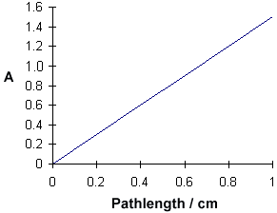

Absorbsiyon

Geçirgenlik (%)

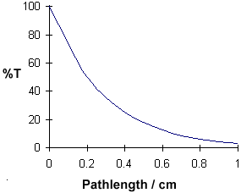

Doku kalınlığı (cm)

Doku kalınlığı (cm)

**Şekil 1.** **A)** Lambert-Beer kanununa göre dokunun gelen ışının ne kadarını geçireceği (veya ne kadar absorbe edeceği) yani geçirgenlik I=I0.e-k.t şeklindeki üstel bir fonksiyona uyar. Bu fonksiyonda “k” moleküler yapı, radyasyon cinsi ve enerjisine göre değişen bir değerdir. “t” doku kalınlığıdır **B)** Geçirgenlik fonksiyonunun logaritması absorbsiyonu verir.

Radyoaktif bir maddedeki çekirdeklerin bozunma sıklığı kaynağın **aktivitesi** olarak adlandırılır. Aktivite birimi bozunum/saniyedir ve birimi **becquerel (Bq)**’dir (saniyede 1 parçalanma yapan bir kaynağın aktivitesi 1 Bq’dir). Eski aktivite birimi ise **curie** (**Ci**)’dir. 1 Ci, 1 gr radyum (Ra) elementinin saniyedeki parçalanma sayısıdır (3.7 x 1010). Dolayısı ile 1 Ci=3.7 x 1010 Bq’dir. Işıma havada ilerlerken hava moleküleri arasındaki bağlardan elektron kopartarak atomların iyonizasyonuna yol açar. Havada iyonizasyonun oluşturduğu yük miktarı aletler ile ölçülebilir. 1 kg kuru havada ışımanın oluşturduğu iyonların elektrik yükleri toplamı **ışıma dozu (exposure)** olarak tanımlanır ve birimi **Coulomb/kg** **(C/kg)** dır. Eski birimi **roentgen (R)** ise 1 cm3 kuru havada oluşan ışıma ile oluşan iyonların elektrostatik yükü cinsinden (*cm-gram-sn* birim siteminde)miktarı olarak tanımlanmıştır ve 1 R = 2.58x10-4 C/kg’dır. Işımanın dozu, radyasyonun enerjisine, şiddetine ve süresine kalındığına bağlıdır.

Işımanın havada 1 R’lik yük oluşturması için havanın absorblaması gereken enerji miktarı hesaplanabilir ve enerji birimleri cinsinden ifade edilebilir. Absorbe olan radyasyon enerjisi (dozu) birimi **rad,** 1 gram maddenin 100 **erg**’lik enerji absorladığı doz miktarıdır. Yeni birim **gray** (Gy) ise, 1 kg maddenin **joule (J)** cinsinden absorbladığı enerji miktarıdır. 1 rad=10-2 gray’dir. Havada 1R ışıma dozu için yaklaşık 1 rad’lık dozun absorbe edilmesi gerekir. Işıma dozu radyasyonun enerjisini tanımlasa da gerçekte kişi tarafından bu enerjinin ne kadar absorblandığı hakkında bilgi vermez. Çünkü kişinin ışımanın ne kadarını absorbe edeceği ortamın absorbsiyon özelliklerine göre değişir. Örneğin kemiğin absorbsiyonu yumuşak doku veya havadan fazladır. Dolayısı ile, 1 R’lik X-ışıması yumuşak dokuda 1 rad’lık absorbsiyon oluştururken kemikte yaklaşık 3 rad’lık absorbsiyon dozu oluşturmaktadır. Absorbe edilen doz bir kişi tarafından toplamda ne kadar iyonize edici enerji absorblandığını göstermektedir. Burada hangi tip ışın tarafından bu enerjinin dokuya transfer edildiğinin bir önemi yoktur. Ancak alfa, beta veya gama ışımalarının eşit absorbe edilen dozları biyolojik hasar oluşturmada farklılık gösterir. Yapılan çalışmalar radyasyon cinsine (alfa, beta ya da gama) göre oluşan biyolojik zararın değiştiğini ortaya koymaktadır. Örnek olarak aynı dozda alınan alfa ışını beta ışınına göre dokuya 20 kat daha zararlıdır. Radyasyonun dokuya tam olarak ne yaptığını bilmek zor olmakla birlikte alfa ışımasının enerjisinin nerdeyse hepsini küçük hacimde dokuya transfer etmesinin biyolojik zarar oluşturmada önemli olduğu düşünülmüş, dokuların aynı enerjideki radyasyonu büyük hacimde daha iyi tolere edebildikleri dolayısıyla daha iyi penetre olan gama ışınının daha az zararlı olabileceği öne sürülmüştür. Işınların cinsinin biyolojik zarara olan etkisini de hesaba katmak için pratikte bir **biyolojik zarar faktörü** kullanılır. Bu faktör alfa için 20, beta ve gama ışını için 1’dir. Toplam maruz kalınan radyasyon enerjisi (Et, yani absorbe edilen doz) ve bu faktörün (F) çarpımı dokuya verilen biyolojik zarar ile orantılı olacaktır (Et x F ∝ Biyolojik zarar). Bu çarpımın adı “**eşdeğer doz**” dur. Bu dozun insan sağlığı açısından limitleri bulunmaktadır. Eşdeğer dozun birimi **sievert** (Sv)’dir. Biyolojik zarar faktörü 1 olan ışımanın 1 gray absorbe olan dozuna karşılık doz eşdeğeridir. Eski sistemde absorbe olan doz rad cinsinden ölçülür ve eşdeğer doz **rem** olarak adlandırılır.

Radyasyon dozu dozimetreler tarafından kaydedilir. Dozimetrelerin gelen ışın cinsini ayırabilecek pencereleri bulunmaktadır dolayısı ile maruz kalınan iyonize ışıma enerjisinin hangi tip ışımadan ne oranda geldiği dozimetreler tarafından ayırdedilebilir. İyonize edici ışınlara maruziyet söz konusu ise 1) iyonize edici radyasyona maruz kalınan süre, 2) kaynağa olan mesafe ve 3) kaynağın ışıma şiddeti (birim zamanda yaydığı enerjinin büyüklüğü), alınan toplam iyonize radyasyon enerjisini belirler. Dozimetreler kaynaktan yayılan toplam enerjiden kişinin payına ne kadarının düştüğünü ölçen cihazlardır. Maruz kalınan doz, kişinin gösterdiği kesit alanına göre değişir. Ayrıca, kaynak ne kadar aktif ise doğal olarak ışınıma maruz kalan kişinin absorbe ettiği doz o kadar fazla olacaktır. Aktivite ışımanın enerjisi ve cinsi (alfa, beta, gama) hakkında bilgi vermez ancak bu faktörler yukarda bahsedildiği gibi absorbsiyon miktarını etkiler. Kişinin dozimetre tarafından ölçülen radyasyona maruziyeti “absorbe edilen doz” olarak adlandırılır.

**X-ışınlarına dayalı görüntüleme teknikleri**

X-ışını hastaya ulaşınca yukarıda tartışıldığı gibi doku cinsine göre farklı absorbsiyon gerçekleşir. Absorbe olmayan ışınlar yollarına devam ederek filme ulaşır. Çeşitli dokular tarafından farklı miktarlarda absorbsiyon olması filme ulaşan ışın şiddetinde farklar oluşturacak ve yanıt (filmde ışın düşen yerin kararması) da buna bağlı olarak değişecektir. Filmde hiç ışın ulaşmayan bölge beyaz, maksimum yanıt (en çok ışın düşen bölge) ise siyahtır. Arada kalan bütün yanıtlar grinin tonları olarak görülür. Farklı iki gri tonunun birbirine oranına **kontrast** denir. Maksimum kontrast siyah ve beyaz arasındadır. X-ışını kaynağının kişinin arkasında filmin ise önünde yer aldığı bir radyografide (postero-anterior) X-ışını filmin üstüne düştüğü zaman 3 boyutlu bir yapının 2 boyutlu görüntüsü oluşur yani bütün dokuların görüntüleri üst üste biner.

Absorbsiyon yukarda bahsedildiği gibi dokularda **yoğunluk, atomik bileşim ve kalınlığa** göre değişebildiği gibi aynı zamanda x-ışınının **şiddetine, enerjisine** ve **süresine** göre de değişir. Filmde iyi bir kontrast oluşturmak için uygun x-ışını enerjisi seçilmelidir. Örneğin oblik bir grafide bir akciğer diğerine göre daha lüsent (absorbsiyon miktarı az yani film üzerinde siyah şekilde) görülebilir. Dozun fazla oluşu akciğerlerin lüsent görünmesine neden olabileceği gibi bazı lezyonların da kaybolmasına neden olabilir (X ışını enerjisi fazla olduğu için). Diğer taraftan yeterince penetre olmayan grafilerde mediasten ya da hemidiyaframlarda süperimpoze lezyonlar görülemeyebilir.

Günümüzde x-ışını görüntülenmesinde konvansiyonel filmin yerini giderek artan bir şekilde dijital radyografi teknikleri almaktadır. Bu teknikte x-ışınları film yerine bir detektörün üzerine düşmektedir. Filmde kararma şeklindeki yanıt gümüş nitrat iyonlarının oluşturduğu **gren** denen yapı ile oluşur. Gren miktarı artarsa filmde ayrıntılar görünmeye başlar ve bu olay çözünürlükteki artış olarak adlandırılır. Grenlerin detektördeki karşılığı **piksel’**dir. Detektördeki piksel sayısı ne kadar çok ise o kadar iyi **çözünürlük** elde edilir. Filmdeki kararma yanıtı detektörde sinyal oluşumu şeklindedir. Detektörün üzerine düşen ışın şiddeti ile orantılı sinyal oluşur ve daha sonra bu sinyal bilgisayar ekranına aktarılır. Görüntü, detektör sinyalini ekranda parlaklığa dönüştüren ekran pikselleri ile elde edilir. Benzer şekilde ekranda çok piksel olması görüntü çözünürlüğünü artırır. Detektör tarafından elde edilen dijital ham sinyal bilgisi ancak **işlendikten** sonra bilgisayar ekranında gözün ayırt edilebileceği kalitede bir görüntü şekline gelmektedir. Ham bilginin işlenmesi demek görüntülenmek istenen dokuya özgü x-ışınının ham sinyal değerinin düzeltilerek yeni bir sinyal değerine dönüştürülmesi demektir. Görüntünün işlenmesi aşaması görüntünün radyoloğa yansıdığı son halini oldukça etkilemektedir ve önemli bir aşamadır. Peki neden ham bilginin işlenmesi gerekmektedir? Bunu anlamak için film ve detektörün üzerlerine düşen x-ışını dozuna nasıl yanıt verdiğine bakalım. Şekil 2’de film ve detektörün aynı dozdaki x-ışınına farklı miktarda yanıt oluşturdukları görülmektedir. Detektörde doz-yanıt ilişkisi doğrusal, filmde ise “S” şeklindedir. Yani detektör daha geniş bir doz aralığında yanıt oluşturabilmektedir. Bu aralık **dinamik alan** olarak adlandırılır ve şekilde görüldüğü gibi detektörün dinamik alanı filme göre daha geniştir. Dar dinamik alanda küçük ve çok yüksek x-ışını dozlarına filmde ayırıcı yanıt oluşmazken detektörde yanıt farkları oluşmaya devam etmektedir. Bu açıdan geniş dinamik alan avantajlı gözükse de filmin cevap verebildiği doz aralığında birbirine yakın dozlar arasında yeterli kontrast oluşurken, detektörde yakın doz absorbsiyonu gösteren dokular için (normal yumuşak doku ve lezyon) için iyi kontrast oluşmaz. Kontrastı artırmak için yanıtın işlenmesi gerekmektedir.

Dinamik alan

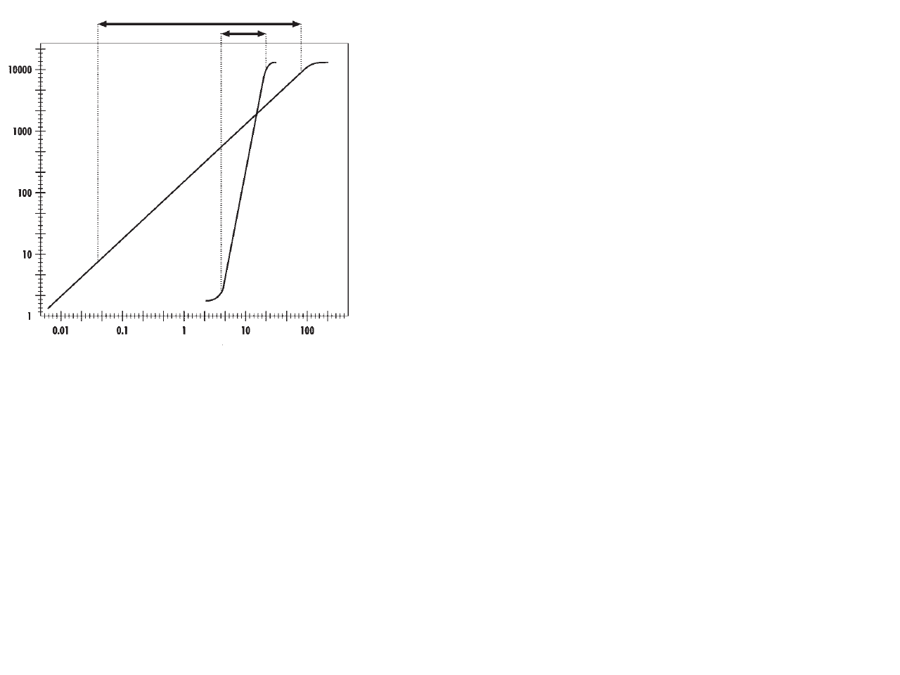

Log (doz)

Log(yanıt)

**Şekil 2** Film ve detektörün dinamik

alanlarını karşılaştıran

grafik.

Dijital dedektör

(Körner et al., 2007’den

adapte edilmiştir).

Film

Yanıtın işlenmesinin bir diğer nedeni de **yanıt derinliğidir**. Yanıt derinliği şöyle açıklanabilir; Şekil 2’de dinamik alan ister dar ister geniş olsun çeşitli x-ışını dozlarına 10000 farklı yanıt oluşturabilmektedir. Bu durumu söyle de düşünülebiliriz. Uygulanan tek doz x-ışınına, 10000 adet farklı absorbsiyon yapan doku olsa idi, film ya da detektörde bunların arasındaki farkı ayırabilecek 10000 farklı yanıt oluşurdu. Maksimum ve minimum yanıt arasında kaç dilim olacağı (bu örnekte 10000) yanıt derinliğini belirler. Çok dilim varsa yüksek derinlik, az dilim varsa düşük derinlik söz konusudur. Yanıt derinliği bilgisi bilgisayarlarda iki seçenekli simge sistemi (binary system) ile ifade edilmektedir. Bu sistemde bilgi hep ya da hiç şeklinde (1 veya 0) olabilir (aksiyon potansiyeli ya vardır ya da yoktur gibi). Her 1 veya 0 bir **bit**’dir. Bit’ler “n” kez yan yana geldiğinde 2n (n=bit miktarı) farklı yanıt üretilebilir. Bit arttıkça derinlik de artar. Detektör 10000 ayrı yanıt (10000 ayrı gri tonu) oluşturabilse de insan gözü bu kadar fazla gri tonunu ayırt edemez (8 bit civarı yani yaklaşık 256 ton ayırt edilebildiği düşünülmektedir). Ayrıca, bilgisayar ekranındaki piksellerin de oluşturabilecekleri gri tonu yani parlaklık kısıtlıdır. Böylece ham (işlenmemiş) yanıt bilgisayar ekranına yansıtıldığında detektörün ayrı yanıt oluşturduğu bir grup gri tonu gözümüze aynı ton olarak yansır. Ekrandaki aynı tonu farklı tonlara kaydırıp kontrast oluşturmak için görüntünün işlenmesi gerekmektedir (Şekil 3A, B). Konvansiyonel filmde zaten iyi kontrast oluştuğu için genelde böyle bir sorunla karşılaşılmaz.

**A)**

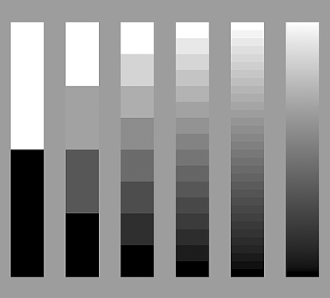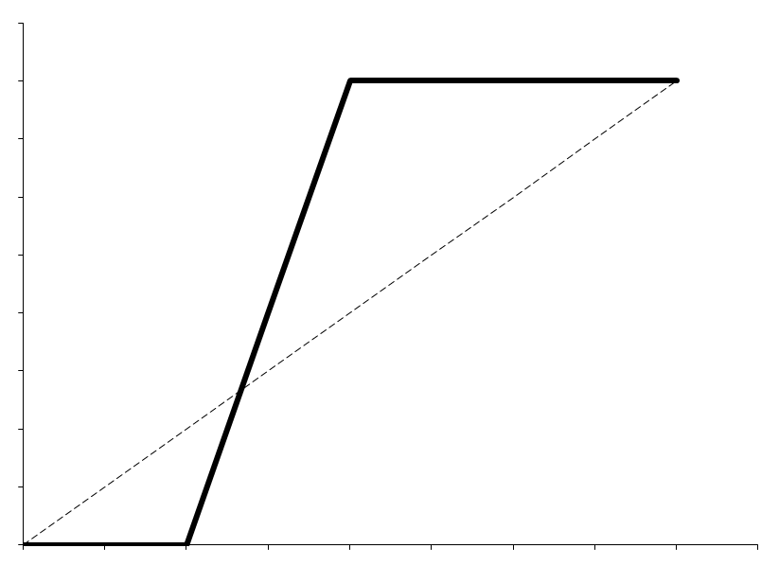

Yüksek derinlik (çok bit)

**Dedektörde oluşan yanıt**

parlaklık

işlenmemiş yanıt

duyarlılık

**Ekranda oluşan yanıt**

kontrast değiştirilmiş yanıt

pencere

Düşük Derinlik

(az bit)

**B)**



**Şekil 3 A)** Yukarıdaki örnekte bahsedildiği gibi 10000 farklı absorbsiyon yapan doku olsa detektör bunların hepsine ayrı yanıt oluşturabilir idi (kesikli çizgi). Bu yanıtlar ekrana yansıtılırsa ekran derinliği düşük olduğu için detektörden oluşan bir grup yanıt ekranda aynı ton olarak gözükür. Daha sonra işlenmemiş yanıt parlaklık ve duyarlılık iyileştirilmesi ile yeni piksel değerleri ile yer değiştirilmiştir (kalın çizgi). Böylece ilgilenilen bölgede (pencere) kontrast artırılmış ve ekranın düşük derinlikte olmasından kaynaklanan dezavantaj giderilmiştir. Eğer ilgilenilen bölgenin absorbsiyonu farklı bir doz aralığında ise benzer şekilde pencere kaydırılabilir. Ancak pencere dışında kalan bölgelerin ekranda tamamen siyah veya beyaz gözükeceğine dikkat ediniz (Körner et al., 2007’den adapte edilmiştir). **B)** Soldaki görüntü detektöre düşen x-ışını sinyalinin işlenmeden ekrana yansıtılmış halidir. Bu görüntüde kontrast azdır ve neredeyse homojen bir görüntüdür. Sağdaki görüntüde kontrast artırılarak görüntü iyileştirilmiş ve anatomik yapılar daha belirgin hale gelmiştir.

Yukarda bahsedildiği gibi **pencereleme** yapılırken ilgilenilen bölgede kontrast artırılırken pencere dışında kalan bölgelerde kontrast tamamen kaybedilmektedir. Bu durum ekranda görüntülenmek istenen doku tipine göre (absorbsiyon farklarına göre) pencerenin kaydırılması yöntemiyle çözülebilir. Böylece dijital radyografide tek dozda çok faklı absorbsiyon yeteneğine sahip dokular (kemik ve yumuşak doku) pencerenin kaydırılması yöntemiyle izlenebilmektedir (Şekil 4).

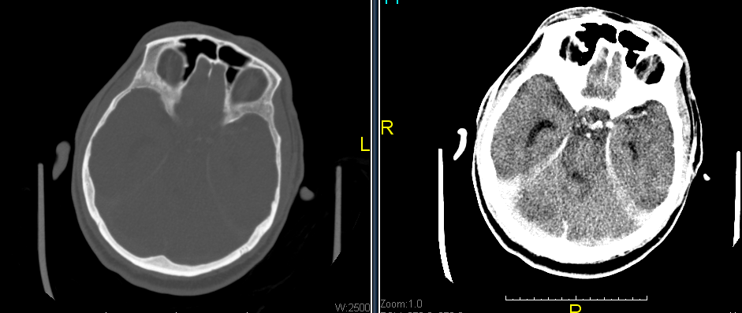

**Şekil 4** Aynı kesitten elde bir dijital beyin tomografisi (x-ışınları kullanılır) görüntüsü. Soldaki görüntüde kemik sağdakinde ise yumuşak doku görüntülenmesine uygun pencere seçilmiştir.

Görüntülenmek istenen doku tipine göre çoğu zaman otomatik olarak karşımıza çıkan pencerelenmiş dijital radyografi görüntüsü her ayrıntı için iyi kontrast oluşturmayabilir. Bu durumda bilgisayar ekranında dijital görüntünün daha da iyileştirilmesi amacıyla elle kontrast ve parlaklık ayarını biraz daha değiştirilebilir. Görüntüyü oluşturan orijinal veri bu işlemden etkilenmediği için istenilen görüntü elde edilemez ise görüntü orijinal haline geri döndürülebilir. Ekranda dijital görüntünün ayarlarının değiştirilmesi önemsiz bir ayrıntı değildir ve görüntünün bir özelliği iyileştirilirken diğerlerinin baskılanması söz konusu olabilir. Bu durum görüntünün tanısal açıdan istenmeyen (bazı patolojik yapıların atlanması gibi) sonuçlara yol açabilir (Şekil 5).

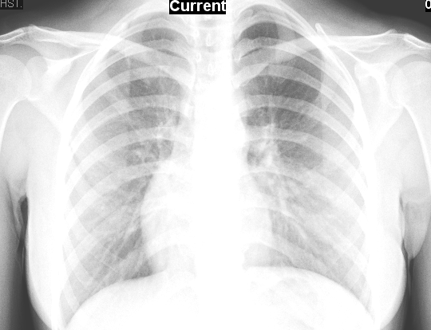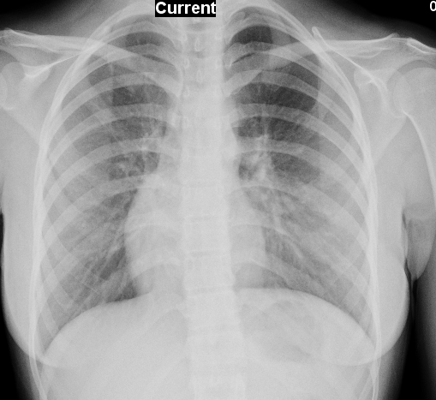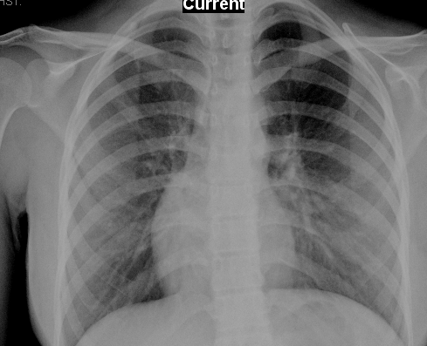

**Şekil 5** Dijital radyografik yöntemle elde edilen normal bir akciğer röntgeninin işlendikten sonra ekrana aktarılan orijinal görüntüsü (sol). Aynı görüntü eğer kontrast fazla artırılırsa akciğer infiltrasyonuna benzemektedir (akciğer dansitesi artmış) (orta). Kontrastın elle çok azaltılması ise pnömotoraks görüntüsüne benzemektedir (akciğer dansitesi azalmış) (sağ). Uygun olmayan görüntü düzeltmeleri hastalık bulgularını taklit edebilir.

Bu notta görüntü iyileştirilmesinde en çok tercih edilen yöntemlerden olan parlaklık ve kontrast ayarlarının ekrandaki x-filmi görüntüsüne etkisi tartışılmıştır. Görüntünün iyileştirilmesi ve detayların görünür hale gelmeleri için daha birçok farklı işlem yapılabilir. Örnek olarak görüntüdeki köşelerin belirgin hale getirilmesi, gri ton çizelgesinin ters döndürülmesi (vd.) verilebilir.

**Bilgisayarlı Tomografi (CT)**

Bilgisayarlı tomografi x-ışını şiddet ölçümüne dayalı bir tekniktir. Yukarıda anlatıldığı gibi klasik x-ışını görüntülemesinde geçerli olan x-ışını yolunda bulunan bütün dokuların görüntülerinin üst üste binmesi prensibi CT’de de geçerlidir. Klasik x-ışını görüntülenmesinde 2 boyutlu bir görüntü oluşurken, CT yönteminde 3 boyutlu bir görüntü elde ederek lokalizasyon (örneğin bir tümör) saptamak mümkündür. 3 boyutlu bilgi klasik x-ışını görüntülenmesinden farklı olarak bir x-ışını kaynağı ve detektörünün eş zamanlı olarak x, y, z düzlemlerinde hareket ederek ince kesitler almasından kaynaklanır (Şekil 6). Böylece özel bir bölgenin x-ışını soğuruculuğu yani **lokalizasyonu** hakkında bilgi edinilebilir. Lokalizasyon nasıl bulunur? 4x4x4=64 küçük küpten (vokselden) (Şekil 6) oluşan küp şeklinde tek tip bir yumuşak doku yapısı düşünelim. Bu küplerden 1 tanesi diğerlerinden %10 kadar daha yoğun olsun. Eğer klasik x-ışını görüntülemesi kullanılarak bu yapı tespit edilmeye çalışılıyor olsa idi %10 daha yoğun vokselin (diğer vokseller %10 absorbsiyon yaparken ilgilendiğimiz voksel %11 absorbsiyon yapsın) olduğu düzlemin önünde ya da arkasında x-ışını toplam 4 tane voksel geçecek ve bütün voksellerin görüntüleri üst üste binecekti. Diyelim daha yoğun olan voksel en arkada bulunsun. 1., 2. ve 3. vokseller %10 absorbsiyon gerçekleştirdiğinde 100 birim olan başlangıçtaki x-ışını şiddeti sırasıyla 90, 81 ve 72.9 birime sonuncu daha yoğun piksel %11 absorbsiyon yaptığı için de en son sinyal şiddeti 64.8 birime düşecek idi. Eğer 4. voksel de diğer vokseller ile aynı yoğunlukta olsa idi sonuç 65.6 birim olurdu. Klasik x-ışını görüntüleme yönteminde bu 0.8 birimlik fark (65.6-64.8=0.8) aynı düzlemdeki 4 vokselin eşit ağırlıkta yoğunluklarının artmasından da kaynaklanabileceği için ancak o bölgenin yoğunluğu hakkında bir aralık tahmin edilebilir ve lokalizasyonu saptanamazdı. CT’de ise aynı işlem 3 düzlemde de tekrar edildiğinden %10 daha yoğun olan voksel tespit edilebilir.

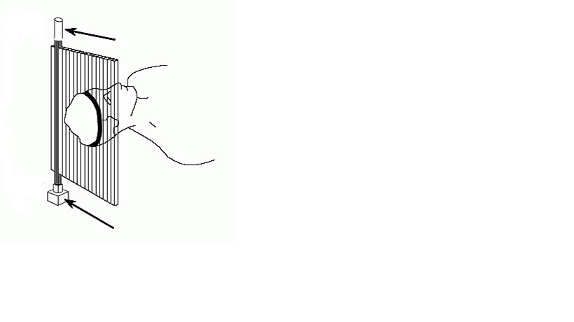

X-ışını kaynağı

Detektör

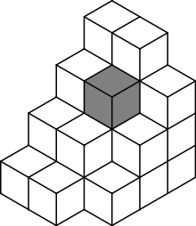

Küp (voksel)

**Şekil 6** Bir küpün içerisindeki hacim elemanı (voksel, koyu gri) (sol). CT’de bir dilimin taranmasına ait şematik gösterim (sağ).

**Magnetik rezonans görüntüleme (MRI)**

Bazı atom çekirdekleri mıknatıs özelliklere sahiptirler. Vücutta bol bulunan hidrojen (suyun yapısında) bunlardan biridir ve magnetik rezonans görüntülemede genel olarak hidrojen atomlarından faydalanılmaktadır. Amaca yönelik olarak C13 ya da P31 de şeçilebilir. Hidrojen atomunun mıknatısı normalde rastgele yönelmiştir ancak kuvvetli bir magnetik alana (B0) konulduğunda bir doğrultuda yönlenir. Bu aynen bir pusulanın dünyanın magnetik alanı içerisinde yönlenmesine benzemektedir. Hidrojen atomunun mıknatısı magnetik alana paralel veya antiparalel olmak üzere ancak iki konumda bulunabilir. Pusulayı döndürmek için dışardan enerji uygulanması gerektiği gibi hidrojen mıknatısını paralelden antiparalel konuma çevirmek için de dışardan enerji uygulanması gerekir (radyofrekans dalga) (Şekil 7).

NMV

**Şekil 7** Mıknatıs magnetik alan (B0) içerisinde üzerinde kuvvet hissederek magnetik alana parallel konum almak ister. Mıknatısı antiparallel konuma getirmek için dışardan enerji uygulamak gerekir.

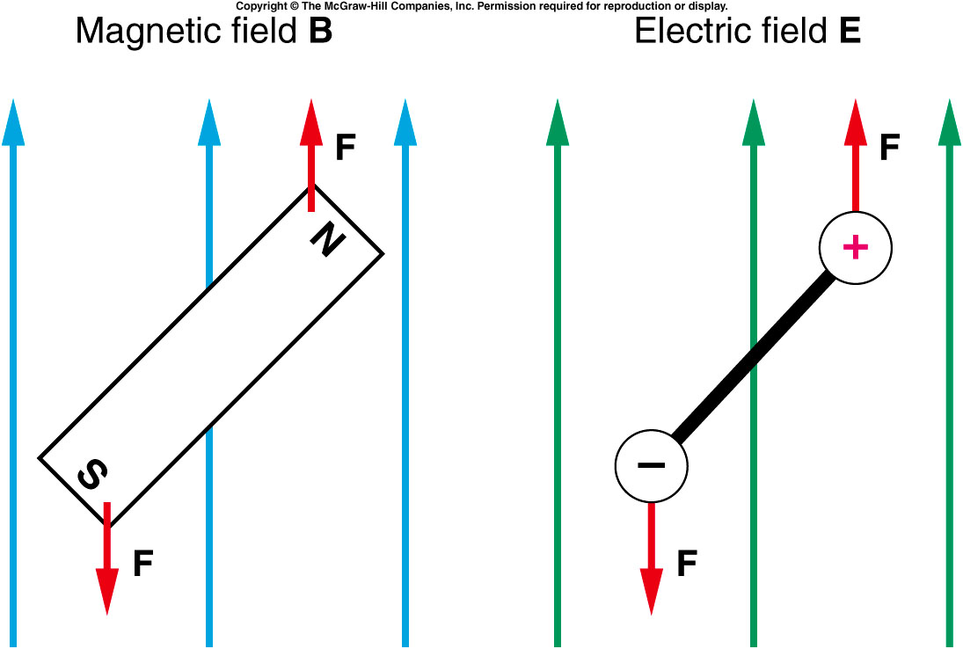

**B0**

Uygulanması gereken enerji fazla ya da az olmamalı tam döndürmeye yetecek kadar olmalıdır (bu durum **rezonans** olarak adlandırılır). Mıknatısın içinde bulunduğu magnetik alan ne kadar kuvvetli ise mıknatısı döndürmek için o kadar fazla enerji gerekecektir. Dışardan enerji gönderilerek döndürülen mıknatıs enerji (radyofrekans dalga) gönderimi durdurulduğunda eski konumuna dönerken absorbladığı enerjiyi radyodalga biçiminde geri verir ve cihazda sinyal oluşturur. Ancak tüm vücudu içine alacak şekilde homojen bir magnetik alandan alınacak sinyal tek bir frekansta ve büyüklükte olacağından görüntü oluşturmak için yeterli değildir. Hidrojenin lokalizasyonunu belirlemek için (yani üç boyutlu görüntü oluşturmak için) sabit bir magnetik alan yerine çeşitli şiddette magnetik alanlar kullanılır. Örnek olarak alçak magnetik alanda hidrojen mıknatısını döndürmek için az (düşük frekansta) enerji gerekirken yüksek magnetik alanda daha fazla enerji (yüksek frekans) gereklidir. Böylece düşük ve yüksek frekanslarda iki ayrı sinyal elde edilir ve bunlar birbirinden ayırt edilebilir. Bu sinyallerin büyüklüğü (sinyalin genliği) o bölgedeki hidrojen miktarını gösterir. Hangi bölgeye ne şiddette magnetik alan uygulandığı bilinir ise o bölgenin su içeriği hakkında bilgi edinilmiş olur. Eğer magnetik alan kesintisiz artan ya da azalan şekilde uygulanırsa (gradient) bir frekans aralığında kesintisiz sinyal elde edilir. Daha sonra tomografi kuralları magnetik rezonans görüntülemeye uygulandığında **üç boyutlu** görüntü elde edilebilir.

**Radyoaktif izleyiciler**

İzleyici molekülü kararsız yani radyoaktif bir atom türüdür (**radyonüklit**). Nükleer tıp, izleyici molekülünden radyoaktif bozulma sonucu yayılan ışınlar saptayarak görüntüleme yapılmasıdır. Nükleer görüntüleme tekniklerinde bazı radyoaktif maddelerin özgün anatomik ya da patolojik yapılara ilgi göstermesinden yararlanılır. Dokular kimyasal maddeleri seçerek alırken aldıkları elementin izotoplarını genellikle birbirinden ayırt edemezler. Örnek olarak iyot-123 tiroid bezinin görüntülenmesinde kullanılır. Tiroid bezi iyot ile radyoaktif iyot-123 arasında seçim yapamaz. Eğer normal iyottan fazla miktarda verilirse yarışmalı olarak tiroid bezinde radyoaktif iyot depolanabilir. Benzer mantık iyot-123 maruziyetinde de kullanılır. Radyoaktif iyodun tiroid bezinde depolanmasını engellemek için potasyum iyodür tabletleri verilir. İyot-123 gama radyasyonu oluşturmaktadır (yarı ömür: 13 saat). Gama ışınları bir detektör yardımıyla saptanabilir. Nükleer tıpta kullanılacak radyonüklidlerin yarı ömürleri dikkatli seçilmelidir. Yarı ömür uzun olursa maruziyet çok olur. Kısa olursa taşınma sorunları ortaya çıkar. Çok sık kullanılan bir başka örnek kalp görüntülenmesinde kullanılan teknetyum-99m’dir. Radyonüklit gama fotonu yaymaktadır (yarı ömrü: 6 saat). Radyonüklitlerin yaydığı gama ışınları bu izotopların doku içindeki uzaysal dağılımları hakkında bilgi verir ve x-ışını görüntüleme mantığından farklı olarak bu ışınların detektöre ulaşması için dokular tarafından soğurulmaması istenir. Bu yüzden görüntülemede alfa ya da enerjisi az olan ve absorblanabilecek gama ışıması yapan radyonüklitler tercih edilmez. Beta ışıması yapan radyonüklitler de fazla saçılma yaptığı ve keskin görüntü oluşturmadığı için tercih edilmez. Tedavide kullanılan (ör: kanser) radyonüklitler ise görüntülemede kullanılanların aksine kanser hücresinde hasar oluşturmak için enerjilerini hücrenin içerisine depolamaları yani absorblanması istenmektedir. Bu amaçla beta emisyonu yapan radyonüklitler tercih nedenidir (iyot-131, tirotoksikoz tedavisinde kullanılır beta ışıması yapar). Radyonüklidlerin uzaysal dağılımlarını daha duyarlı belirleyebilmek amacı ile x-ışınları için kullanılan tomografi ilkelerinden de yararlanılmaktadır (SPECT görüntüleme).

**Pozitron Salma Tomografisi (PET)**

Bu teknikte seçilen radyonüklitler pozitron (pozitif yüklü elektron) salınımı yapar. Pozitron doku içerisinde kısa bir yol (1 mm) aldıktan sonra bir elektronla çarpışarak yok olduğunda zıt yönlere giden (180°) iki adet gama fotonu ortaya çıkmaktadır. İki adet gama fotonu eş zamanlı olarak dedekte edilmektedir (Şekil 8). Dedektörler ancak eş zamanlı gelen fotonları kayıt ettikleri için çevreden gelen (scattered) rastgele fotonlar sayılmamakta, görüntü kalitesi artmaktadır. Pozitron kaynakları çok kısa ömürlüdür ve görüntüleme yapılacak yerin yapay radyonüklid üretim yerlerine yakın olması gerekmektedir. Yöntemin bir diğer avantajı hastaya verilen radyonüklit miktarının zarasız sayılabilecek kadar az olmasıdır.

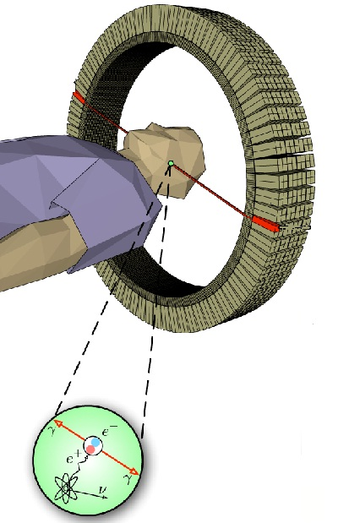

**Şekil 8** PET görüntüleme prensibi ve emisyonu saptayan dedektörlerin yerleşimi. Positron, elektronla karşılaştığında yok olmakta ve zıt yönde iki adet gama fotonuna dönüşmektedir.

Pozitron kaynaklarına örnek olarak C-11 (yarı ömrü 20 dak), N-13 (yarı ömrü 10 dak) ve F-18 (110 dak) verilebilir. Bu radyonüklitler glukoz, su, amonyak ya da reseptörlere bağlanan moleküllere bağlanabilirler (ilaç etki yerlerine). F-18’in bir glukoz analoğu olan deoksiglukoza takılması ile dokuların metabolizma farklılıklarının görüntülenmesinde sıklıkla onkoloji tarafından kullanılmaktadır. Böylece PET yöntemi günümüzde MRI yöntemi ile saptanamayan metabolik ayrıntı ya da reseptör dansite yoğunluğu gibi bilgiler elde edilebilmektedir.

**Ultrason Görüntüleme**

Ultrason frekansı 1-12 MHz olan (duyulabilen ses dalgası 15-20 bin Hz’dir) **ses dalgalarının** üretilmesi ile elde edilen görüntüleme biçimidir. Temel prensibi ultrason cihazından gönderilen dalgaların ortam yoğunluğu farkına bağlı (doku yoğunluk farkları) olarak geri yansıması ve **yansıyan dalgaların amplitüdlerinin** ölçülmesidir. Ultrason dalgalarının yumuşak doku içerisindeki hızları yaklaşık 1500 m/saniye’dir. Ortalama hız değişmediğinden gönderilen ve yansıyan dalganın arasındaki zaman farkı mesafe bilgisini (derinlik) taşımaktadır. İki ortamın yoğunluk farkı ne kadar fazla ise o kadar geri yansıma olacaktır (yumuşak doku-kemik gibi). Eğer ortamların yoğunlukları birbirine yakın ise gönderilen ses dalgasının çoğu ikinci ortama geçer ve geri yansımaz. Ultrason tekniğinde ölçülen parametre geri yansıyan dalganın enerjisidir (amplitüdü). Yansıyan dalganın enerjisi ne kadar büyükse o kadar parlak (beyaz) görüntü elde edilmektedir. Cihaz tarafından gönderilen dalganın bir kemik dokusunda yukarıda anlatılan sebepten dolayı büyük bir kısmı yansıdığı için diğer ortama çok az dalga geçmektedir. Ayrıca, kemik dokusu fiziksel olarak ultrason dalgasını çok iyi absorbe etmektedir. Bu sebeplerden dolayı kemiğin arkasına geçen dalga miktarı çok azdır ve kemiğin arkasından anlamlı bir görüntü elde edilememektedir. Bu durumu x-ışınlarının doku tarafından absorbe edilmeleri gibi düşünmek mümkündür. Ancak aralarındaki temel fark x-ışınlarında filme ulaşan ve gönderilen arasındaki fark tam olarak dokunun absorbsiyonundan kaynaklanmaktadır. Ultrasonda ise gönderilen dalganın büyük bir kısmı doku tarafından absorbe olmadan geri yansımaktadır, dolayısı ile dokunun arka tarafına geçebilen dalga enerjisi ile gönderilen dalga enerjileri arasındaki farkın az bir kısmı dokunun gerçek fiziksel absorbsiyonundan kaynaklanmaktadır. Ancak pratikte ultrasonda da gönderilen ve kemiğin arkasına geçen dalga enerjileri arasındaki fark x-ışınlarında olduğu gibi dokunun absorbsiyon yeteneği olarak yorumlanabilir. Bu mantıkla dokuların yoğunlukları arttıkça absorbsiyon yetenekleri de artar şeklinde düşünmek mümkündür. Ultrason dalgasının enerjisi doku içerisinde ilerledikçe azalmaktadır. Doku penetrasyonunu artırmak için **düşük** frekansta ultrason dalgası kullanılabilir. Ultrason frekansını artırmak, elde edilen görüntünün çözünürlüğünü artırsa da aynı zamanda dokunun fiziksel absorbsiyonu da artırarak ısı artışına yol açmaktadır. Ultrasonda ısı artışı miktarının güvenli aralığı vardır ve onun dışına çıkılmaz.

Ultrasonda siyah bir görüntü (örneğin sıvıda alınan sinyal) o dokunun aslında homojen olduğunun göstergesidir. Aynı siyah görüntü homojen başka bir ortamdan (mesela homojen bir metal objeden) da alınabilir. Çünkü yansıma **sadece iki ortam arasındaki yoğunluk farkından** kaynaklanır. Örnek olarak safra kesesinin içinde (aşağı yukarı homojen sıvı ortam) safra taşı olduğunu düşünelim. Ultrason cihazı tarafından gönderilen sinyal safra kesesi duvarına ulaştığında yoğunluk farkından dolayı yansıma olacak (sinyal yani bir gri tonu görüntüsü) kesenin içinde (homojen sıvı ortamda) ilerlerken ise yansıma olmayacaktır (sinyal oluşmayacak yani siyah görüntü). Dolayısı ile kesenin sınırları ve sıvının içi arasında kontrast farkı olacaktır. Dalga safra kesesi taşına rastladığında ise büyük yoğunluk farkından dolayı (kalsiyum karbonat içerir) yansıma şiddetli olacak (beyaz renkte), taşın arkasına geçen dalga çok azalacaktır. Bu durumda safra taşının arkasında kalan komşu doku diğer komşu dokuya göre aslında aralarında gerçek bir yoğunluk farkı olmamasına rağmen daha koyu gözükecektir (Şekil 9).

Safra taşı

Safra kesesi

Safra taşının arkasındaki alan

**Şekil 9** Safra kesesine ait şematik bir ultrason görüntüsü.

**Doppler Etkisi**

Ultrason tekniğinde yoğunluk farkından dolayı yansıyan dalganın frekansı (eğer yansıyan yansımanın olduğu yüzey haraketli değil ise) gönderilen dalganın frekansı ile aynıdır. Yansımanın olduğu yüzey haraketli ise ve ultrason cihazına doğru yaklaşıyorsa cihazın algıladığı frekansta yüzeyin haraketsiz olduğu durumdaki frekansa göre bir artış olur. Bu durumun tam tersi (eğer haraketli yüzey ultrason cihazından uzaklaşıyor ise) frekans azalması şeklinde algılanır. Buna **Doppler etkisi** denir ve frekans kaymasının miktarından yaklaşan ya da uzaklaşan cismin hızı hesaplanabilir. Ses dalgasının herhangi bir ortamdaki (hava ya da yumuşak doku) hızı sabittir. Kaynak tarafından oluşturulan dalga merkezinden her yöne aynı hızda yayılacaktır. Kaynak bu sırada cihaza doğru haraket etmeye başlarsa bir sonraki dalga biraz daha ileriden (merkezi biraz ileriye kaymış şekilde) kaynak tarafından oluşturulacaktır. Böylece haraketin yönü doğrultusunda iki dalga tepesi arasındaki mesafe azalmış (frekans artacak) olacak, ters yönde de artmış (frekans azalacak) olacaktır (Şekil 12). Bu durumda haraketin yönü ile ultrason dedektörü (frekans kaymasını algılayacak cihaz) aynı düzlemde olmalıdır. Eğer aynı düzlemde değil ise (açılı geliyorsa) haraketin aynı düzlemdeki komponentini almak için cos α’sı alınır.

Haraket yönü



Ultrason dedektörü

iki dalga tepesi arasındaki mesafe azalışı (frekans artışı)

iki dalga tepesi arasındaki mesafe artışı (frekans azalması)

Dedektöre doğru yaklaşan kaynak (haraketli cisimden yansıyan dalga)

**Şekil 12** Doppler etkisi. Ultrason dedektörüne doğru sabit bir hızda gelen cisme doğru peş peşe belli frekansta dalga gönderildiğinde cisimden yansıyacak dalgaların şematik gösterimi. Eğer cisim ters yönde sabit bir hızda ultrason dedektöründen uzaklaşıyor olsa idi, dedektör frekans azalması algılardı.

Ultrason görüntüleme tekniğinde doppler etkisinden faydalanarak çeşitli görüntüleme biçimleri oluşturulmuştur. **Sürekli dalga doppler’de** haraketli cisme (kan akışı gibi) kesintisiz şekilde dalga gönderilerek sadece haraketten dolayı oluşan frekans kaymaları (hızları) tespit edilir. Bu durumda bir dalga gönderilip hangi sürede döndüğü tespit edilmediğinden konum bilgisi alınamaz. **Pulslu dopplerde** konum bilgisi de alınabilir. **Renkli doppler** de ise belli bir alanın ince dilimler halinde taranması söz konusudur. Yaklaşan ve uzaklaşan cisimler belli renk tonlarında gösterilir (uzaklaşan mavi, yaklaşan kırmızı gibi).

**Doç. Dr. H. Burak Kandilci**

**A.Ü. Tıp Fakültesi**

**Biyofizik Anabilim Dalı**

**Ekim 2017**

**Referanslar**

1. Markus-Korner et. al Advances in digital radiography: Physical principles and system overview Radiographics 2007;27:675-686.